
REPUBLICA DE COLOMBIA
Rama Judicial
RADICADO. 2021-00575-00
AUTO DE SUSTANCIACIÓN
JUZGADO QUINTO DE FAMILIA DE ORALIDAD DE MEDELLÍN
Dieciséis de noviembre de dos mil veintiuno

Se inadmite la presente demanda verbal de divorcio presentada por la señora MARIA NANCY ECHAVARRIA DE CASTRO frente al señor WILLIAM CASTRO SANCHEZ, para que en un término de cinco (5) días, so pena de rechazo, se subsane en lo siguiente:
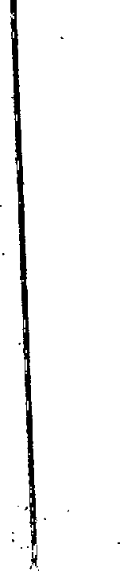
- Deberá acreditar el envió de la demanda al demandado tal y como lo establece el artículo 6 del decreto 806 del 2020.
del escrito tendiente al• lleno de requisitos allegará copia informal para el traslado de rigor.
NOTIFIQUESE,
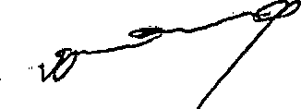

MANUEL QUIROGA MEDINA
JUEZ
CERTIFICO:
Que la presente providencia fue notificada por ESTADOS N°
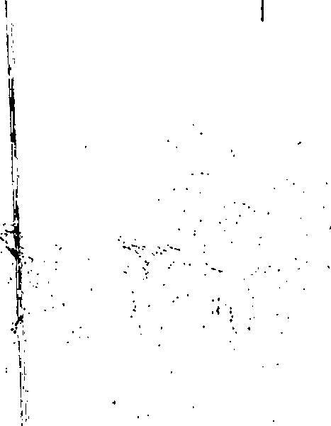

 | Fijado hoy a las 8:00 A.M. en^{i} la Secretaria  del Juzgado Quinto de Familia de Medellin - Antioquía. | 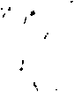
 | Secretario
 |  | "lt

